**Редкий музейный экспонат**

**«Лапти»**

**Объект исследования:**история возникновения и создания лаптей.

**Предмет исследования:**лапти.

**Цель:**изучить историю возникновения и распространения лаптей в России.   
**Задачи:**

1. Изучить историю появления и бытования лаптей на Руси.
2. Познакомиться с процессом изготовления и использования лаптей.

**Метод:**

* Частично- поисковый

**План:** 

1. Актуальность темы.
2. Изучение темы:

2.1) История лаптей на Руси.

2.2) Изготовление лаптей на Руси.

2.3) Использование лаптей на Руси

1. Роль лаптей в произведениях устного народного творчества и художественной культуры.
2. Выводы и результаты исследования.
3. Источники.
4. Приложения.

**1. Актуальность:**

В нашем школьном музее «Истоки» есть много старинных вещей, которые хранят традиции далеких предков, в том числе лапти. Мы, посещая школьный организованные экскурсоводами узнали много нового и в том числе про лапти.. Нам казалось, лапти, да и лапти, все одинаковые. А нет! Оказалось материал для плетения лаптей используется разный, отличаются они и формой плетения. Меня это заинтересовало, и я решили исследовать лапти.

**2.1 История появления лаптей:**

Принято считать, что лапти - один из самых древних видов обуви. Во всяком случае, крючки для плетения лаптей - костяные кочедыки из ребер животных - археологи находят даже на древних стоянках, относящихся к раннему железному веку (I тыс. до н.э.). Это дает основание предполагать, что уже начиная с каменного века люди плели обувь из растительных волокон.

Одно из первых упоминаний о лаптях встречается в «Повести временных лет» (XII век). Описывая победу киевского князя Владимира Красного Святославича и его дяди Добрыни над волжскими булгарами, летописец приписывает Добрыне такие слова: «Съглядахъ колодникъ, и суть вси в сапозѣхъ. Симъ дани намъ не платити, поидевѣ искать лапотникъ» («Посмотрел пленных, а они все в сапогах. Эти нам дань платить не будут; пойдем с тобой искать лапотников».

**Ла́пти** — низкая обувь, распространённая на Руси в старину, и бывшая в широком употреблении в сельской местности до 1930-х, сплетённая из древесного лыка (липовые, вязовые и другие) берёсты или пеньки. Для прочности подошву подплетали лозой, лыком, верёвкой или подшивали кожей. Лапоть привязывался к ноге оборами (шнурками, скрученными из того же лыка, из которого изготавливались и сами лапти).

Лапти отличались крайне низкой себестоимостью, ввиду обилия материала и простоты изготовления (мужчин с детства учили плести лапти и, в дальнейшем, сноровка позволяла изготавливать такую обувь буквально «между делом»), и недолговечностью.

Лапти, а под иным названием «лычаки», были также распространены y карелов, мордвы, татар, финнов, эстонцев, чувашей. Сходный вид обуви применяли и японцы, и североамериканские индейцы, и даже австралийские аборигены.

**2.1 Изготовление Лаптей:**

Для изготовления одного лаптя требуется семь лык длиной по два метра каждое. Ширина одного лыка равна примерно ширине большого пальца на руке мужчины, который сам и заготавливал лыко и, впоследствии, сам плёл лапти. Для плетения требовалось лыко с ровной части ствола липы, чтобы по всей длине оно не имело дефектов. То есть, для заготовки лыка выбирались взрослые, ровные, высокие липы. Нередко после суммарной потери коры, пригодной для плетения, дерево стояло с голым «ободранным» стволом. Это нашло отражение в русском языке в виде образного выражения «ободрать как липку» в значении «отобрать все имеющиеся у кого-либо или у чего-либо полезные ресурсы».

Лапти плелись не во всех областях России, но употреблялись в большем количестве областей, чем изготавливались. То есть, они были товаром или предметом меновой торговли. Как правило, не плелись лапти в деревнях, где население большей частью занималось не земледелием, а ремёслами, например, гончарным или кузнечным ремеслом. Изготавливали лапти мастера – лапотники. Для плетения лаптя требовалась деревянная колодка, примерно соответствующая размеру мужской или женской ноги. Можно сказать, что примерные [размеры](https://ru.wikipedia.org/wiki/%D0%A0%D0%B0%D0%B7%D0%BC%D0%B5%D1%80), вроде современных S, M, L, XL, XXL и XXXL употреблялись русским крестьянством уже в древние времена.

Кроме колодки ещё был необходим нож для подрезания лыка и особенный инструмент кочедык, представляющий собой нечто вроде отвёртки с деревянной ручкой и с металлическим стержнем, имеющим плоское, горизонтальное окончание, но, самое главное, искривлённым в вертикальной плоскости и имеющим форму части круга с диаметром 1,5 — 2 дюйма. Назначение этого инструмента — приподнимать одну из петель уже сплетённой части лаптя для того, чтобы просунуть в неё свободный конец лыка.

**2.2 Использование лаптей:**

Лапти носились с портянками (онучами). От лаптя вверх и вокруг голени, на манер древнегреческой сандалии, шёл лыковый шнурок, который внизу крепился за говенник лаптя и удерживал портянку от разматывания. Тем не менее при длительной ходьбе периодически приходилось переобуваться и перематывать сбившиеся портянки.

Плетение лаптей было на Руси зимним занятием крестьян, когда не было полевых работ. Заготовкой лыка занимались в определённое летнее время года, когда лыко обладало необходимыми прочностными характеристиками.

Новые, только что сплетённые лапти были сделаны по одной колодке и в паре не отличались левый от правого.

Лапти – обувь удобная, легкая, дешевая, единственный недостаток - непрочная. Зимой они пронашивались за десять дней, после оттепели — за четыре, летом, в рабочую пору, — и вовсе за три.

Мужчине пары лаптей хватало на неделю, не более. Отсюда поговорка: «В дорогу идти — пятеры лапти сплести!».

**3. Роль лаптей в произведениях устного народного творчества и художественной культуры.**

Лапоть издавна был на Руси оберегом семейного счастья и домашнего уюта, в него клали гостинцы для домовых. В русском фольклоре и культуре лаптям посвящены сказки, рассказы, песни, поговорки. « Эх, лапти да лапти, да лапти мои!», « Не учась и лаптя не сплетешь», «Танцуй, Матвей, не жалей лаптей!» Считается, что лапти, как и подкова в доме, приносят удачу.

А еще лапти использовали, чтобы уберечь дом от сглаза. Для этого существовал специальный день: шестнадцатого сентября крестьяне подвешивали старые изношенные лапти у крыши или насаживали их на колья забора.

Для праздников плелись лапти писаные: полосы лыка у таких лаптей были узкими, и из них мастера выплетали красивые узоры. Иногда вместе с лыком вплетали тесьму или красили отдельные лыковые полоски (например, лыко вяза держали в горячей воде, отчего оно розовело). Уже давно никто не ходит в лаптях, но сохранились и будут жить в веках поговорки о липовом лыке и лаптях.

Вспомним некоторые.

• " Мы тоже не лыком шиты"— Знаем дело и имеем достоинство.

• "Ободрал как липку" — Взял непомерно высокую цену.

• «Только и родни, что лапти одни» - Очень одинокий человек.

• «Речь вести не лапти плести» - Лапти плести умели все крестьяне, а науке обучиться не всякий может.

• «Обуть в лапти» - обмануть

• "Променял сапоги на лапти" — Взял плохое вместо хорошего.

• "Надрал лыка" — Строго расправился.

Я привели лишь малую толику, еще не вышедших из употребления пословиц и поговорок. А сколько уже забытых. Обилие пословиц с упоминанием лыка, лаптей говорит о том, что они хорошо послужили русскому человеку.

**4. Результаты исследования:**

1. Я выяснил историю возникновения лаптей. Первое упоминание в литературном источнике относится к ХII веку, а археологические исследования говорят о том что лапти использовались еще в I т.л до н.э.
2. Изготавливали лапти мастера – лапотники. Материал, на изготовления лаптей, шёл различный – кора деревьев, которые традиционно произрастают в разных областях.
3. Лапти различались по своему предназначению. Были лапти повседневные и праздничные.
4. Я нашел в произведениях устного народного творчества сказки, пословицы и поговорки о лаптях.
5. **Использования литература:**
6. https://ru.wikipedia.org/wiki/
7. http://www.microarticles.ru/article/lapti-rysskaja-natsionalnaja-obyv.html
8. История лаптей — Славянская культура
9. «К истории лаптя на Руси» автор статьи кандидат исторических наук Д. Осипов.
10. http://epo.ucoz.com/publ/znanie_sila/istorija_veshhej/k_istorii_laptja_na_rusi/28-1-0-415
11. <http://www.rutraditions.ru/news/iz-istorii-laptei>

**6.Приложения.**

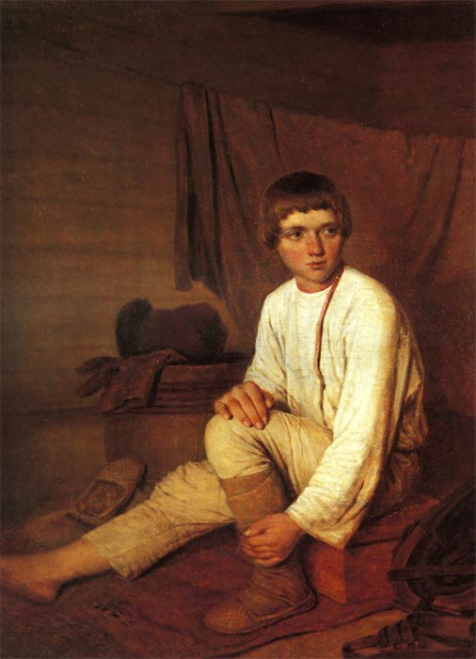

**Венецианов Алексей Гаврилович**

**Крестьянский мальчик, надевающий лапти**

**1820-е годы. Государственный Русский музей. Санкт-Петербург.**

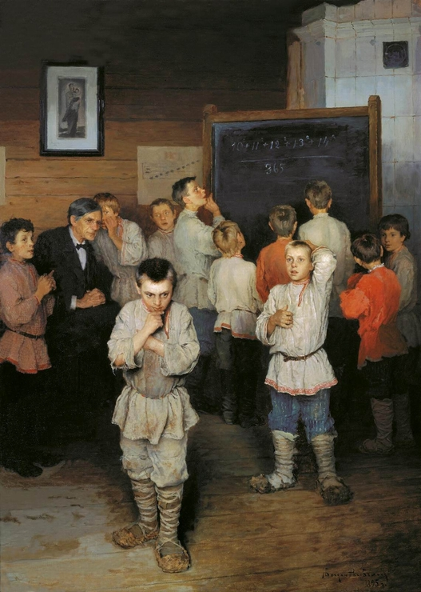

**Николай Петрович Богданов-Бельский**

**Устный счёт в народной школе С.А.Рачинского. 1895г**

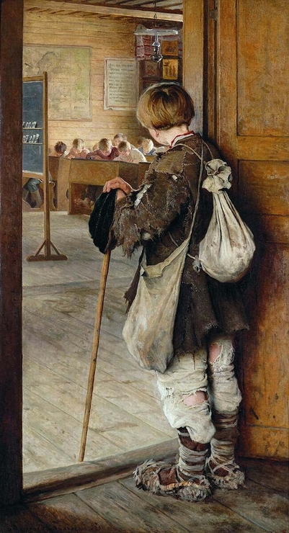

**Николай Петрович Богданов-Бельский**

**У дверей школы 1897г.**

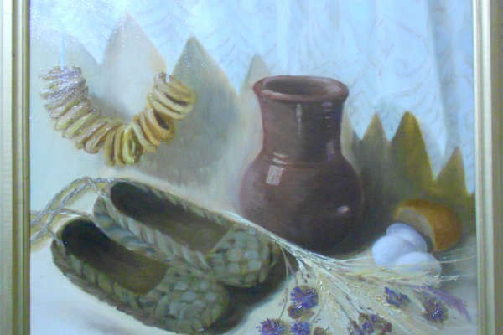

**Ольга Петровна Пошвина**

**«Натюрморт с лаптями».**

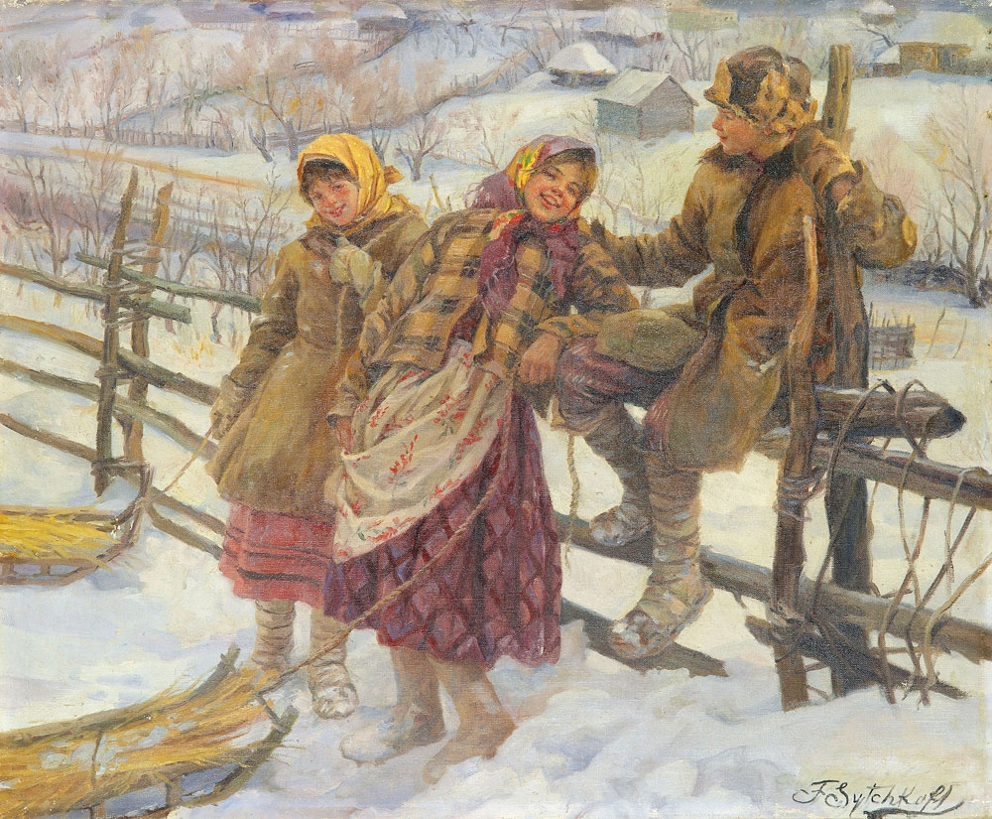

**Федот Васильевич Сычков**

**Дети**

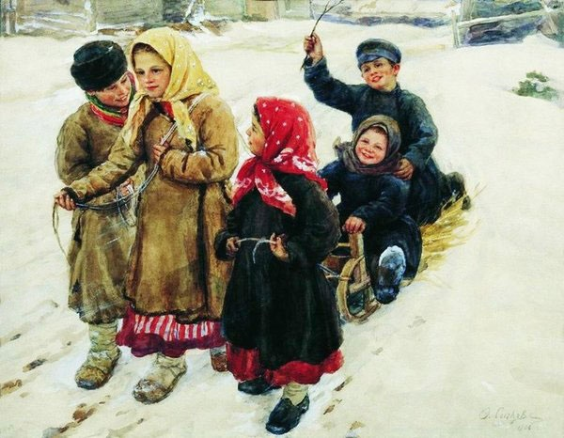

**Художник Федот Васильевич Сычков**

**Тройка1906**

